华中科技大学

毕业设计详细设计

院 系: 计算机学院
专 业: 计算机科学与技术
姓 名: 苑雪冉
学 号: U200915132
指导老师: 赵贻竹
日 期：2013年3月20日

详细设计

功能设计
为了方便代码编写与管理，本次毕业设计中对记事本的开发采用模块化的总体设计方案，可以将其大致分为这样四个模块：记事模块、闹钟模块、分享模块和备份模块，其中记事模块包括文本记事，音频记事，图片记事三个模块，这几个模块共同构成了将要设计并实现的基于android的记事本。记事本的总体操作流程图如图1.1
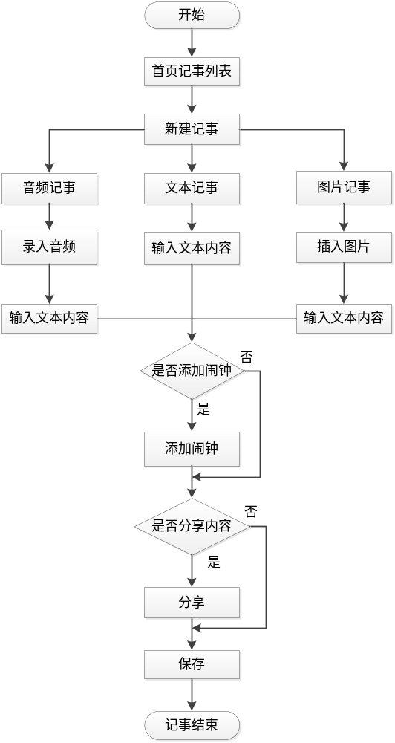
图 1.1 记事本总体流程图
如图1.1所示，运行记事本，进入的首页，首页是记事本的每个记事列表，选择新建记事，则调用记事模块，如果是文本记事，则编辑文本内容；如果是音频记事，则调用音频模块，录入音频，同时可以添加文本作为补充内容；如果是图片记事，则调用图片模块，拍照或者从图库中选择图片，同时可以输入文本作为补充内容。如果需要添加闹钟，则调用闹钟模块，添加闹钟，如果要分享记事内容，则调用分享模块，分享记事内容。编辑完成后，选择保存，结束记事。

记事模块

新建记事
新建记事，是整个记事本最基本的功能，也是最核心的功能，其他所有的功能，例如闹钟、分享，都是以记事为中心展开的。这个模块分为三个主要部分：新建文本记事，新建图片记事，新建音频记事，分别对应的操作是编辑文本，插入图片，录入音频。新建记事的流程图如图1.2
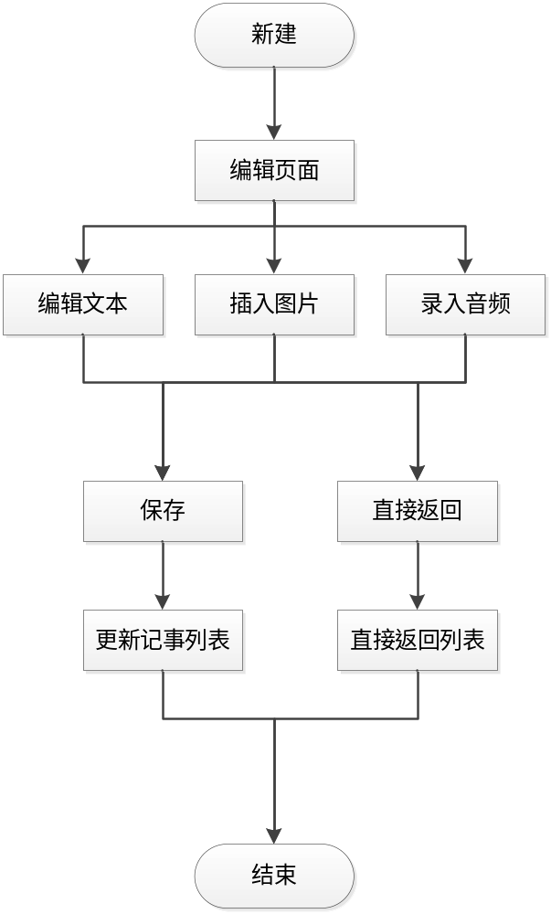
图1.2 新建记事流程图
如图1.2所示，新建记事，进入的编辑页面，可以选择编辑文本，插入图片，录入音频来编辑记事，编辑完成后，可以选择保存记事或者放弃保存直接返回列表。流程图1.2是不涉及闹钟和分享模块的，只是单纯的记事，如果想为记事添加闹钟或者分享记事，对应的操作就是添加闹钟和分享，这部分在后面将详细讲述。
此次毕业设计所设计的记事本，新建记事还有另外一种方式，就是接收分享时，新建一个记事，把接收到的内容保存起来，这部分会在分享模块中详细介绍。
无论是新建记事还是编辑记事，都需要更新列表，更新列表主要包括更新记事内容，修改时间以及闹钟三部分，其流程图如图1.3
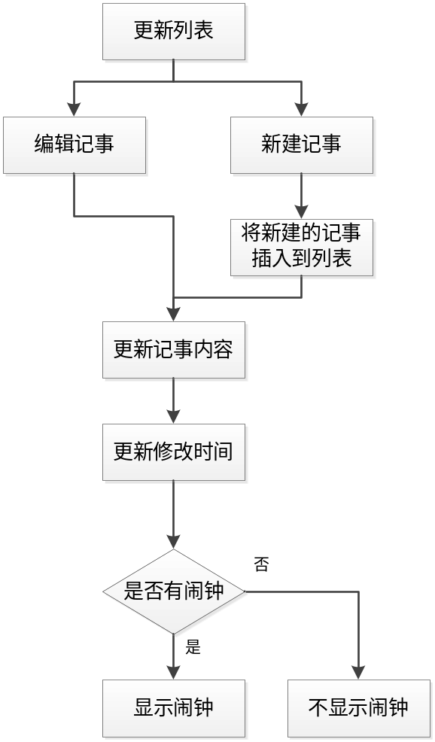
图 1.3 更新列表流程图
如图所示，更新记事列表时，分两种情况，如果是新建记事，则需要在在列表中插入新建的记事，如果是编辑记事，则只需更新编辑过的记事，然后更新相应的内容修改时间等。
- 文本记事
文本记事是指只有单纯的文本，没有图片和音频，相对比较简单，新建记事，直接输入文本保存即可，其中保存的内容包括“记事内容”“创建时间”“修改时间”以及闹钟信息。
- 图片记事
图片记事中需要调用图片模块，为记事添加图片。在本次应用中，图片记事是最复杂的，也是做的最好的，原因是图片和文本混合在一起，图片的位置随意，完全由用户控制，图片和文字紧密结合在一起，并且支持多个图片的插入。
图片记事流程图如图1.4
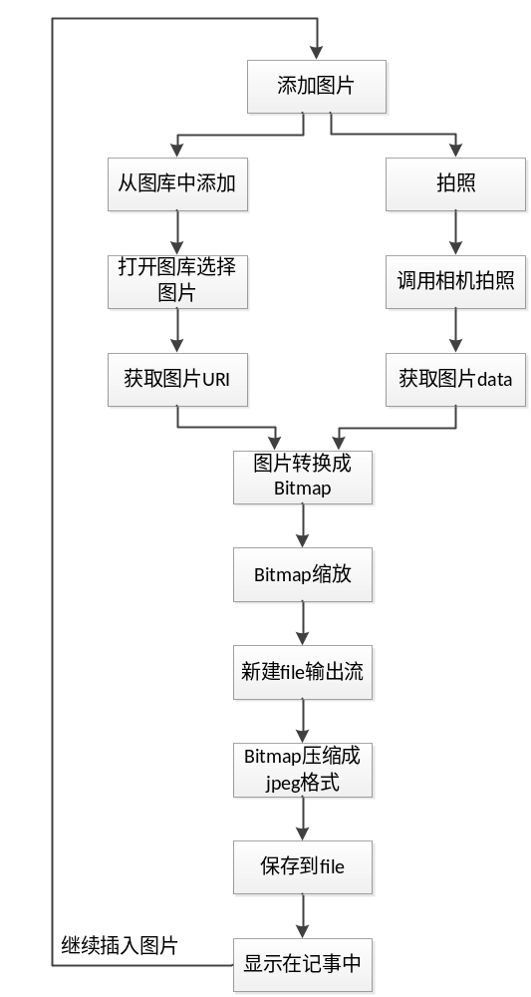
图 1.4 图片记事流程图
如图1.4所示，选择添加图片按钮，从图库中选择图片或者用相机拍照，获取图片的URI或者DATA，然后利用图片的URI和DATA将图片转换成位图（Bitmap），由于选择的图片一般都比较大，所以必须进行一定的压缩，压缩分为两方面，一方面是对图片尺寸的压缩，将图片的尺寸缩小，另一方面，就是将Bitmap压缩成png或者jpg等普通的图片格式，对Bitmap处理完成后，将图片保存在file输出流（Output Stream）中，最后一步就是将图片显示在记事中。
将图片显示在记事中，通常有两种方法，一种是新建一个Image View，将图片显示在Image View中，这种方法处理起来比较简单，因为Image View本来就是承载图片用的；另一种方法是直接将图片放在Edit View中，这种方法处理起来比较困难，也不是常规的承载图片的方法，Edit View是用来承载文字的，并不能添加图片，所以想要Edit View显示图片，只能通过一些特殊的方法。
这两种方法我选择了后一种，将图片显示在Edit View中，原因是本次设计的记事本，图片记事可以添加多张图片，并且图片和文字的位置可以随意，我们可以在文本的任意地方添加图片，如果采用动态创建Image View的形式，就不能做到这么灵活，所以采用Edit View添加图片的方案。
由于Edit View本身并不能添加图片，所以让图片显示在Edit View中，需要借用Image Span和Spannable String这两个对象，将图片当成文本一样来处理。这样在保存图片时，也需要将图片和文本保存在一个字段中，显示记事内容时，重新解析记事内容，分离出图片和文本。
- 音频记事
音频记事，利用的是android自带的Audio类。用户新建一个记事，可以选择为记事添加音频录制，同时还可以添加一些文本作为备注。在音频记事中，添加的音频默认在记事的最前面显示，以一个播放按钮来表示，用户可以点击此按钮播放音频，同时也可以重新录制一段音频来代替原有的音频。
音频记事流程图如图1.5

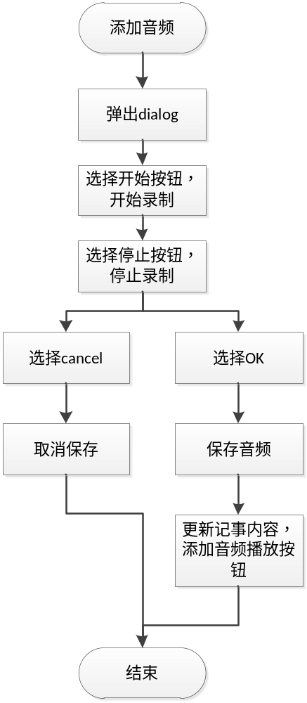
图 1.5 音频记事流程图
如图1.5所示，选择“添加音频”按钮，则调用音频记事模块。弹出音频录制的dialogue，其中dialogue包括“Start”“OK”“Cancel”三个按钮，选择“Start”开始录制音频，此时“Start”变成“Stop”，选择“Stop”停止录制，选择“OK”保存音频，选择“Cancel”则取消保存。保存音频后，更新记事内容，为记事添加一个音频播放按钮，用户可以选择此按钮播放录制的音频，更新数据库，将音频的路径保存在数据库中。

编辑记事
选择首页记事列表中的每一个记事，就可以进入相应的查看编辑页面，编辑页面和新建页面基本是一样的，调用的是同一个activity，不同的是新建记事页面是完全空白的，而编辑记事页面需要从数据库中加载记事内容以及闹钟信息。
编辑记事的流程图如图1.6
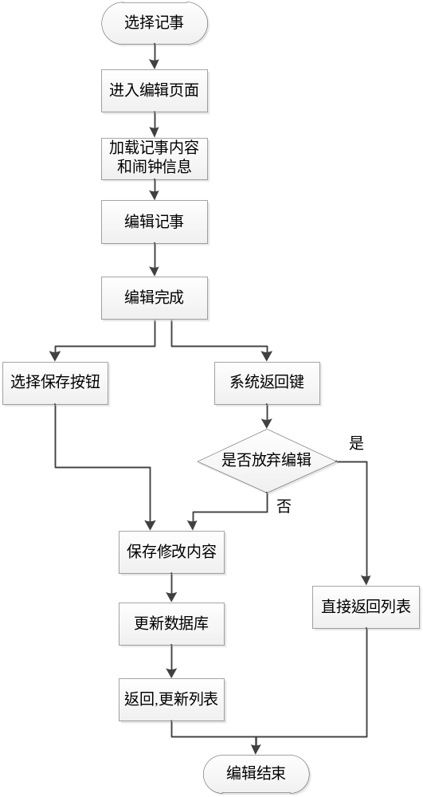
图 1.6 编辑记事流程图
如图1.6所示，进入编辑页面，初始化记事内容和闹钟信息。用户在此可以只查看这些信息，也可以对此进行任意的编辑，例如添加文字、添加图片、添加音频、修改闹钟等。编辑完成后，可以选择导航栏中的“保存”按钮保存，如果不想保存，则可以直接按系统的返回键，这时会提醒用户是否放弃修改的内容，如果用户选择是，则直接返回首页列表，如果选择否，则保存修改的内容到数据库，返回列表并且刷新列表，更新记事内容。

删除记事
对于android系统，长按事件起着重要的作用，尤其是在删除操作上，对于一般的应用，长按事件都会出现相应的删除操作，所以在本次的记事本应用中，删除操作同样绑定在长按事件上。
删除记事的流程图如图1.7
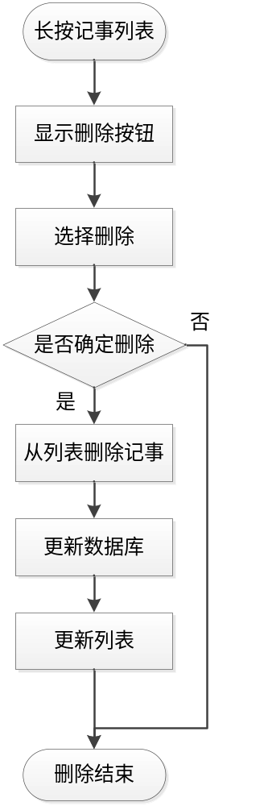
图 1.7 删除记事流程图
如图1.7所示，用户长按某一记事，则出现“删除”按钮，用户可以选择删除相应的记事，选择删除后，会让用户再次确认是否删除，如果用户确定了删除，则把记事从列表中删除，更新数据库，把相应记事的数据以及相关联的闹钟一起从数据库中删除，同时更新记事列表，对每个记事重新排序。
另一方面，在“删除按钮”显示的时候，也会出现“取消按钮”，用户可以直接选择“取消”来取消删除操作，或者直接选择系统的返回键，也可以取消删除按钮。

闹钟模块

新建闹钟
选择导航栏的“闹钟”按钮，即弹出新建闹钟的dialogue，在此可以设置闹钟的各项参数：日期，时间，提醒间隔，提醒次数。其流程图如图1.8
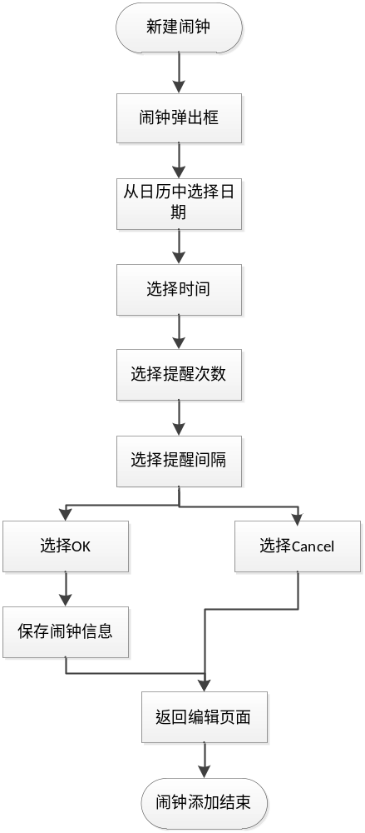
图 1.8 新建闹钟流程图
如图1.8所示，弹出新建闹钟的dialogue，依次设置“日期”“时间”“提醒次数”“提醒间隔”，对于新建操作，“日期”“时间”“提醒次数”“提醒间隔”的初始值都为默认值。设置完成后，选择OK，则会保存闹钟信息，同时返回编辑页面，在导航栏的“闹钟”图标旁边显示闹钟的提醒日期。
导航栏上显示的闹钟日期有三种格式：如果闹钟的提醒时间是当天，则日期只显示“时分（xx:xx）”；如果不是当天，则显示“月日（xx-xx）”，如果不是当年，则会连同年份一起显示（xxxx-xx-xx）。
保存闹钟信息，涉及数据库操作，操作的主要是clock表，对于新建的闹钟，需要在数据库clock表中插入一行数据，数据包括当前clock对应的noteID，闹钟提醒时间（TIME），提醒间隔（ALERT_INTERVAL），提醒总次数（ALERT_TIMES），剩余次数（ALERT_COUNT），新建闹钟时，剩余提醒次数和提醒总次数值是一样的。
如果想放弃设置闹钟，则可以选择Cancel，直接返回列表。

编辑查看闹钟
编辑查看闹钟和新建闹钟在界面上差不多，编辑闹钟dialogue只是比新建闹钟多一个“Delete”选项，用户可以在此查看闹钟的设置信息，修改闹钟，或者删除此闹钟。其流程图如图1.9
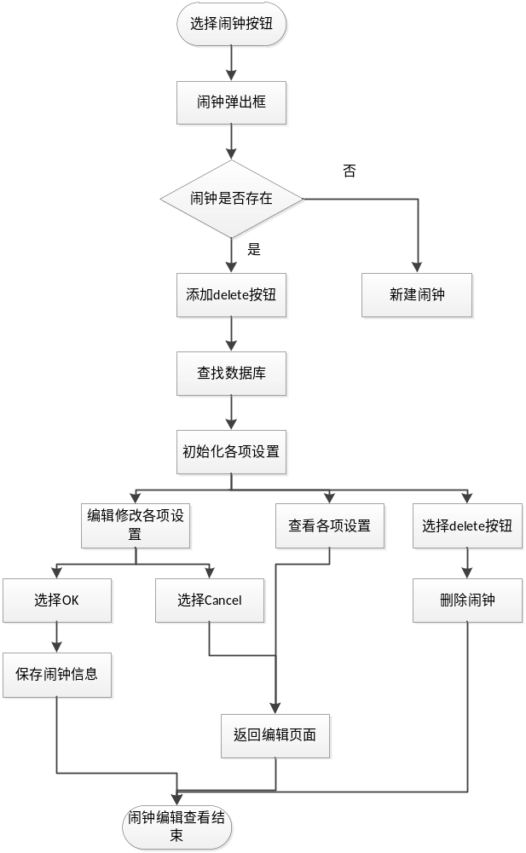
图 1.9 编辑查看闹钟流程图
如图1.9所示，弹出闹钟dialogue时，判断已经存在闹钟，则说明此操作是编辑或者查看闹钟操作，因此根据noteID查找clock表，读取此闹钟信息，分别把“日期”“时间”“提醒次数”“提醒间隔”初始化为用户所设置的值。此时，用户可以只查看相应的数据，也可以修改每一项内容，或者选择Delete按钮，删除此闹钟。
删除闹钟时，需要从数据库clock表删除此闹钟的整行数据，同时删除导航栏的闹钟日期。
修改闹钟保存信息时，不需要插入新数据，只需根据noteID查找clock表，找到对应的闹钟数据，UPDATE数据就可以了，同时更新导航栏的闹钟日期。

闹钟提醒
当设置的闹钟时间到时，系统会启动闹钟，以弹出框dialogue的形式的提醒用户，其中弹出框的包括记事的内容摘要以及“删除闹钟”“查看记事”“知道了”三个按钮。
闹钟提醒流程图如图1.10
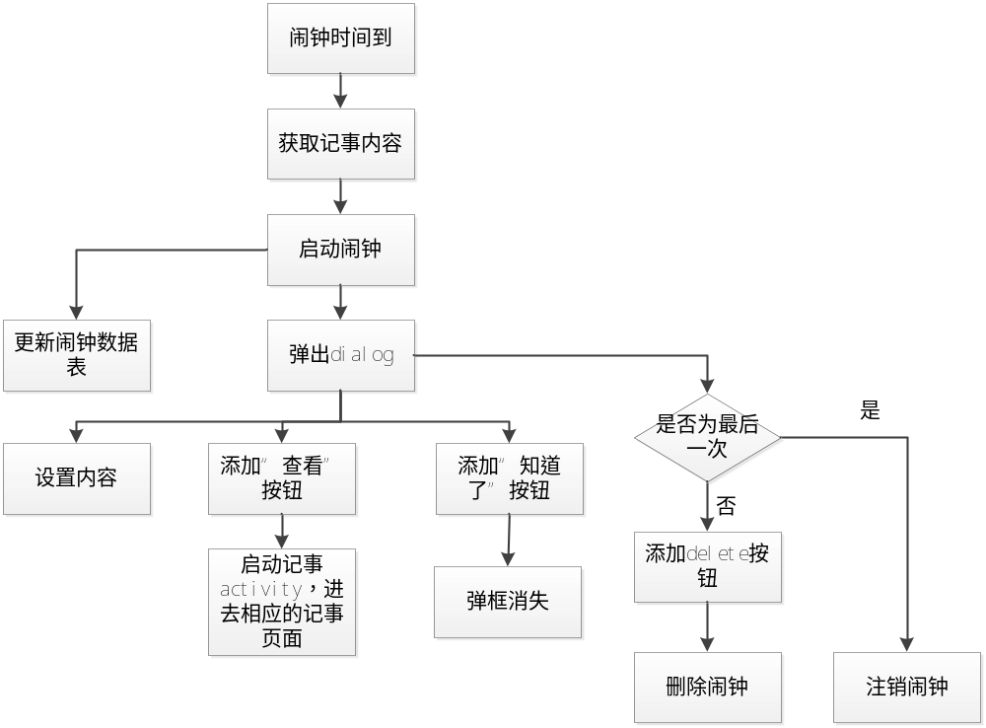
图 1.10 闹钟提醒流程图
如图1.10所示，当设置的闹钟时间到时，首先获取相应记事的内容，然后系统启动闹钟，弹出提醒框，同时需要更新闹钟数据表，把其中的“剩余提醒次数”字段值减1；弹出框的内容设置为记事的内容，同时为设置“查看”“知道了”按钮；选择性添加“删除”按钮，判断是否为最后一次提醒，如果不是，则添加“删除”按钮，如果是，则不添加“删除”按钮，在闹钟提醒过后自动注销该闹钟。
用户收到提醒后可以选择三个按钮的任意一个进行相应的操作，其中“删除闹钟”会直接删除该记事设置的闹钟；“查看记事”则进入相应的记事页面，查看完整的记事内容；“知道了”则弹出框直接消失，不进行其他操作。
如果用户没有删除闹钟，并且闹钟设置了多次提醒，则闹钟会继续以设置的提醒间隔来再次提醒用户，直至用户删除了闹钟或者闹钟自动注销为止。

分享模块
分享模块主要包括分享出去和接收分享，分享的内容分为四种类型：文本分享、单图片分享、多图片分享、音频分享。下面对这几种分享类型详细介绍。

分享出去
分享出去利用的是intent，设置intent的action为ACTION_SEND，然后设置intent的type，即设置不同的分享类型来实现图片文字分享。这里图片文字的分享跟音频的分享的不同，音频的分享是单独的，利用长按事件为音频单独添加分享。
分享出去流程图如图1.11
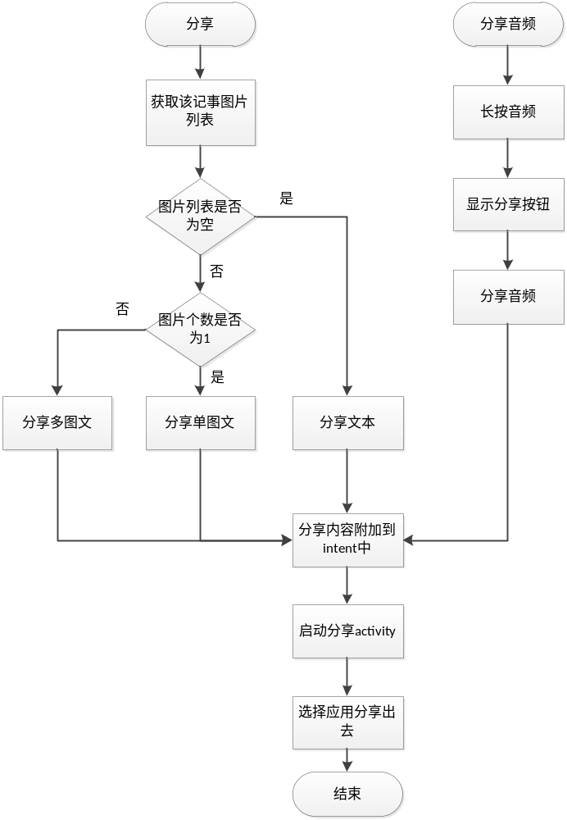
图 1.11 分享出去流程图
如图1.11所示，选择导航栏上的“分享”按钮，则调用分享模块。首先获取该记事中的图片列表，如果列表为空，则表示该记事没有图片，则分享的是简单文本，设置intent的type为“text/plain”；如果图片个数为1，则说明分享的内容只有一个图片，则分享的是单图文，设置intent的type为“image/*”；如果图片个数大于1，则分享的是多图文，设置intent的type为“image/*”，同时修改intent的action为ACTION_SEND_MULTIPLE。这里对图片的处理和图片记事中的处理是一样的，在此不作赘述。
分享音频时，选择相应的音频，长按音频，弹出分享对话框，用户可以选择将此音频分享出去，分享音频设置intent的type为“audio/*”。
最后将分享的内容附加到intent中，启动分享activity，从中选择应用将内容分享出去。

接收分享
接收分享也分为四部分：纯文本分享，单图文分享，多图文分享，音频分享。接收分享利用的同样是intent，通过判断intent的action和type来判断是哪一种分享。这里需要重新建立一个新的activity，作为处理接收分享的activity，另外，分享可接收的几种类型（text，image，audio）也需要在AndroidManifest.xml里面注册，否则无法接收相应类型的分享。接收分享流程图如图1.12
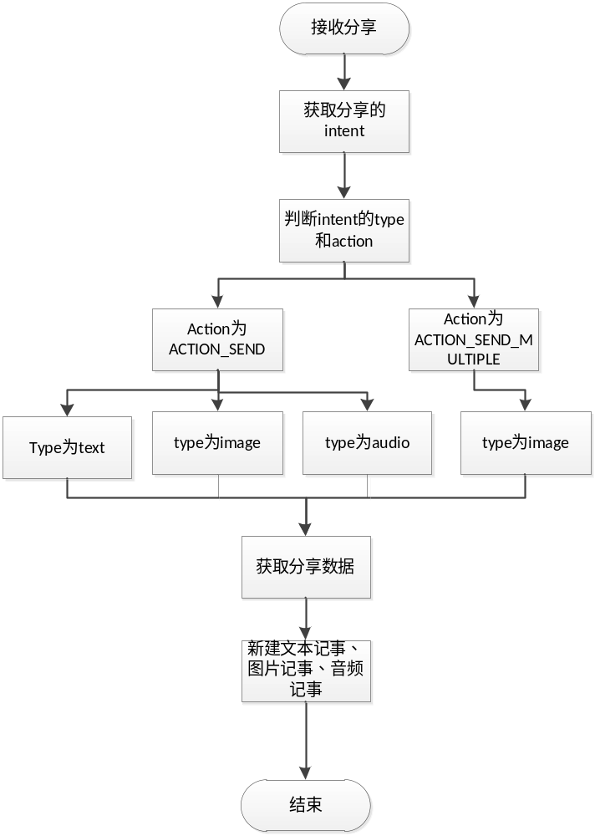
图 1.12 分享出去流程图
如图1.12所示，如果系统的收到其他应用分享来的数据时，启动分享接收的activity，获取其中intent，判断intent的action和type属性，如果action是ACTION_SEND，并且type为text，则接收的是文本分享，如果type为image，则接收的分享是单图文分享，如果type为audio，则接收的分享是音频分享；如果action是ACTION_SEND_MULTIPLE，则接收的分享是多图文分享。确定接收的分享类型后，获取需要的数据，然后调用新建记事模块，新建一个记事，保存接收的分享数据。

备份模块
备份模块主要包括两种情况：备份到云端、从云端恢复。在云端是以用户的手机号为名称建立的文件，每次备份都会覆盖原有的备份文件。从云端恢复，将会下载云端的数据文件到本地，覆盖本地的数据库，将所有的记事更新成恢复的数据。这里的难点是，备份及恢复时，数据格式的设计以及购买服务器的问题，现在还没有完全免费的服务器。
备份模块的流程图1.13
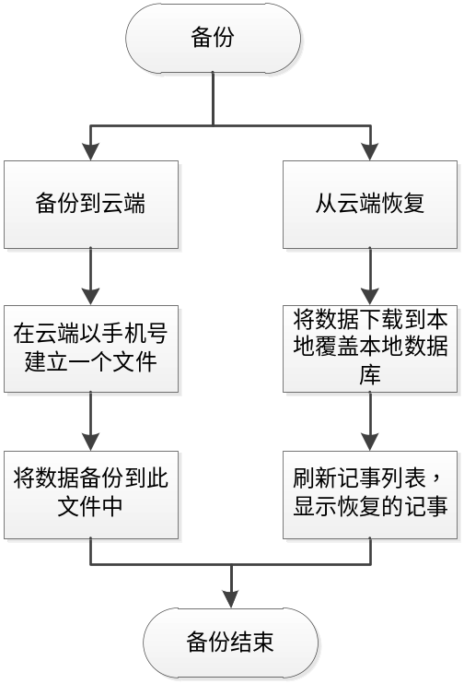
图 1.13 备份流程图

数据库设计

数据库分析
本次的记事本应用，模块分为记事模块和闹钟模块，记事虽然包括三种记事，但是仍然可以设计成一个表，这样方便处理，所以数据库只需设计两个表notes表和clock表。notes表用了存储记事（包括图片记事，文本记事，音频记事）相关的信息；clock表存储闹钟相关的信息。

逻辑结构设计
- NOTES表
NOTES(ID，CLOCK_ID，CONTENT，CREATE_DATE，MODIFY_DATE，SEQUENCE，AUDIO_URI)
主键：ID
外键：CLOCK_ID
NOTES表设计如表格2.1
表格 2.1 NOTES表
实体 | 属性 | 描述 | 数据类型 | 长度 | NULL值 | 默认值
NOTES | ID | 记事编号 | INTEGER | 系统默认 | NOT NULL | 无
NOTES | CLOCK_ID | 闹钟编号 | INTEGER | 系统默认 | NOT NULL | 0
NOTES | CONTENT | 记事内容 | TEXT | 变长 | NOT NULL | 空字符串
NOTES | CREATE_DATE | 记事创建时间 | INTEGER | 系统默认 | NOT NULL | 0
NOTES | MODIFY_DATE | 记事最新修改时间 | INTEGER | 系统默认 | NOT NULL | 0
NOTES | SEQUENCE | 记事的顺序 | INTEGER | 系统默认 | NOT NULL | 0
NOTES | AUDIO_URI | 音频存放路径 | TEXT | 变长 | NOT NULL | 空字符串
如表格2.1所示，ID作为NOTES表的主键，是每一个记事（note）的唯一标识，是不可重复而且不可为空的，插入每一篇记事时，ID由数据库自动生成，，每次对NOTES数据表进行操作（查询、修改、删除）都是以识别ID来进行操作的。
CLOCK_ID作为NOTES表的外键，是连接NOTES表和CLOCK表的桥梁，它代表的就是CLOCK表中的ID，所以CLOCK_ID也是唯一不可为空的，数据库查询、删除、修改时，通过匹配NOTES表的CLOCK_ID和CLOCK表的ID，把记事和闹钟联系在一起。
CONTENT是记事的内容，但是它实际比较特殊，它保存的不仅是文本内容，如果有图片，它还会保存图片的信息（图片路径）。之所以这样设计，是因为图片和文本的是在同一个Edit View里面，文本和图片的位置是可以任意的，文本可以环绕图片，因此必须保证每次打开记事，文本和图片的位置和新建时候的一致，若是文本和图片分开保存，就无法记录它们的位置信息，因此把图片路径当做文本的一部分，一起保存起来，当加载记事时，需要对CONTENT解析，解析出图片路径，将其替换成图片。
CREATE_DATE和MODIFY_DATE是记事的创建时间和最新的修改时间，时间在这里是以毫秒来保存的，因此格式是Integer，而不是Date，以毫秒存储时间也方便修改时间的显示格式。
SEQUENCE是记事的顺序，主要记录每个记事在首页列表的显示位置，当更新列表时，可以保证每个记事的相对位置不变。
AUDIO_URI保存的是音频的路径，主要用于音频记事中。
- CLOCK表
CLOCK(ID，TIME，ALERT_INTERVAL，ALERT_TIMES，ALERT_COUNT)
主键：ID
外键：无
CLOCK表设计如表格2.2
表格2.2 CLOCK表
实体 | 属性 | 描述 | 数据类型 | 长度 | NULL值 | 默认值
CLOCK | ID | 闹钟编号 | INTEGER | 系统默认 | NOT NULL | 无
CLOCK | TIME | 闹钟时间 | INTEGER | 系统默认 | NOT NULL | 0
CLOCK | ALERT_INTERVAL | 提醒间隔 | INTEGER | 系统默认 | NOT NULL | 0
CLOCK | ALERT_TIMES | 提醒总次数 | INTEGER | 系统默认 | NOT NULL | 0
CLOCK | ALERT_COUNT | 剩余提醒次数 | INTEGER | 系统默认 | NOT NULL | 0
如表格2.2所示，ID是CLOCK的主键，是每个闹钟的唯一标识，不可重复，不可为空，NOTES表中的CLOCK_ID就是跟ID联系在一起的。新建一个闹钟时，ID由数据库自动累计生成，每次对CLOCK数据表进行（查询、修改、删除）都是以识别ID来进行操作的。
TIME是闹钟提醒的时间，包括从日历选择的日期（年月日）和时间（时分），日期和时间整合到一起，以毫秒存储，数据类型为Integer类型，这样方便管理。
ALERT_INTERVAL和ALERT_TIMES是闹钟提醒的间隔和提醒总次数 ，是用户在设置闹钟选项时，所设置的值。
ALERT_COUNT是剩余的提醒次数，由于设置闹钟提醒时，如果要提醒多次，除了要知道提醒的总次数，还必须知道剩余的提醒次数是多少，以剩余的提醒次数来判断闹钟是否需要继续提醒，每次闹钟提醒后，都必须更新ALERT_ COUNT的值。

